ПО Автоматизация Fresh

1. Функциональное назначение CRM: 1
1.1. Назначение ПО, его основное функциональное назначение 1
1.2. Задачи, которые решает ПО 1
1.3. Вводная информация и выходные данные 1
2. Требования, необходимые для установки ПО и его использования 2
3. Руководство пользователя CRM 2

1. Функциональное назначение CRM:

1.1. Назначение ПО, его основное функциональное назначение
FRESH CRM — комплексное программное обеспечение для управления взаимоотношениями с клиентами и оптимизации бизнес-процессов компаний автомобильного бизнеса.
Основное назначение — централизация данных о клиентах, сделках и задачах в единой цифровой среде для повышения эффективности поставок и продаж автомобилей.

1.2. Задачи, которые решает ПО
- Автоматизация бизнес-процессов: сокращение ручного труда, стандартизация операций, ускорение обработки данных.
- Управление продажами: отслеживание воронки продаж, контроль сделок, анализ эффективности менеджеров.
- Управление поставками: отслеживание воронки поставок, контроль сделок, анализ эффективности менеджеров.
- Ведение учета и обработка обращений клиентов: регистрация запросов, фиксация истории взаимодействия, быстрое реагирование на обращения.
- Учет сделок: полный цикл от заявки до закрытия, хранение документов и условий сделки.
- Планирование задач: постановка и контроль событий, распределение нагрузки между сотрудниками.
- Оптимизация работы сотрудников компании: автоматизация рутинных задач, удобный интерфейс, интеграция инструментов в одной системе, наличие микросервисов, увеличение скорости работы сотрудников.
- Контроль качества: мониторинг выполнения стандартов, отчеты результативности, выявление слабых мест в процессах.

1.3. Вводная информация и выходные данные
Вводная информация (данные, поступающие в систему):
- входящий трафик (звонки/заявки по источникам)
- данные о транспортных средствах (характеристики, состояние, история обслуживания, документация);
- информация клиентах (контактная информация);
- информация о сотрудниках (контактная информация);
- результаты диагностики и криминалистической проверки ТС;
- данные от систем операционного учета (переоценки, логистика);
- документооборот с 1С.
Выходные данные (результаты работы системы):
- организационная структура холдинга (города, локации, франчайзи);
- актуальные отчеты в BI-системе (продажи, поставки, эффективность, логистика, финансы, трафик);
- обновленные карточки клиентов, ТС, сделок;
- события и напоминания в календаре;
- уведомления о сроках, событиях, отклонениях от норм;
- актуальные склады ТС для продажи, аукциона;
- аналитика по загрузке подразделений и сотрудников;
- рекомендации по оптимизации процессов;
- система нотификации;
- хранение документов (договоры, акты, счета).

2. Требования, необходимые для установки ПО и его использования
Система функционирует с использованием следующего программного обеспечения на стороне пользователя:
- операционная система Windows версий 7, 10, 11, операционная система Linux, операционная система Mac OS;
- разрешение экрана 1920х1080;
- наличие Интернет-соединения;
- наличие установленного браузера.

3. Руководство пользователя CRM
Раздел «Заявки»
- создание и маршрутизация заявок между локациями, отделами, подразделениями;
- контроль сроков исполнения и статусов (ожидает, в работе, завершено);
- оцифрованная передача данных между отделами (поставки, продажи, диагностика, криминалистика);
- формирование отчётности по обработке заявок.
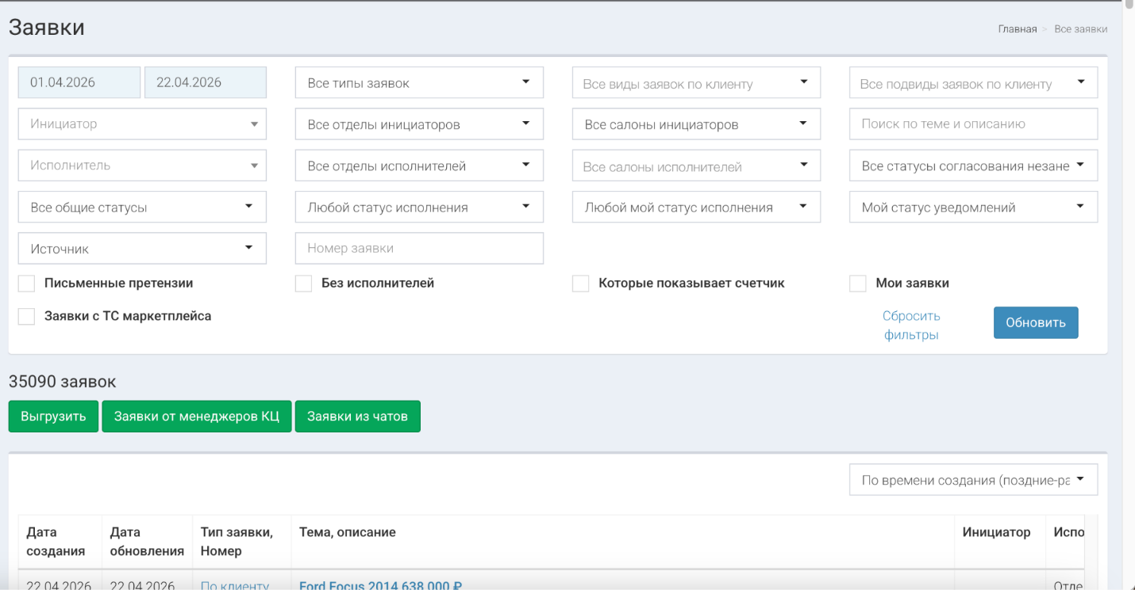
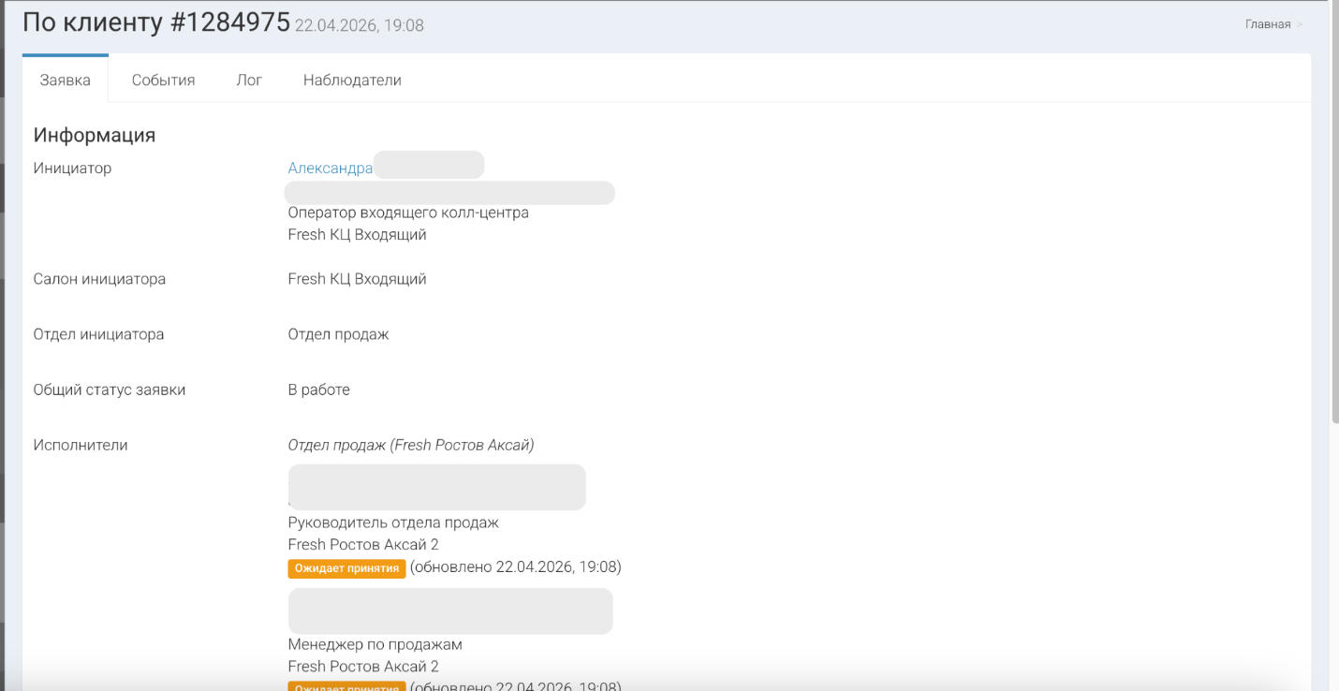
Раздел «Звонки»
- интеграция с телефонией: запись звонков, отображение истории;
- фиксация источника входящего звонка;
- исходящая телефония;
- быстрый доступ к информации о клиенте;
- автоматический учёт звонков в карточке клиента;
- анализ эффективности телефонных продаж.
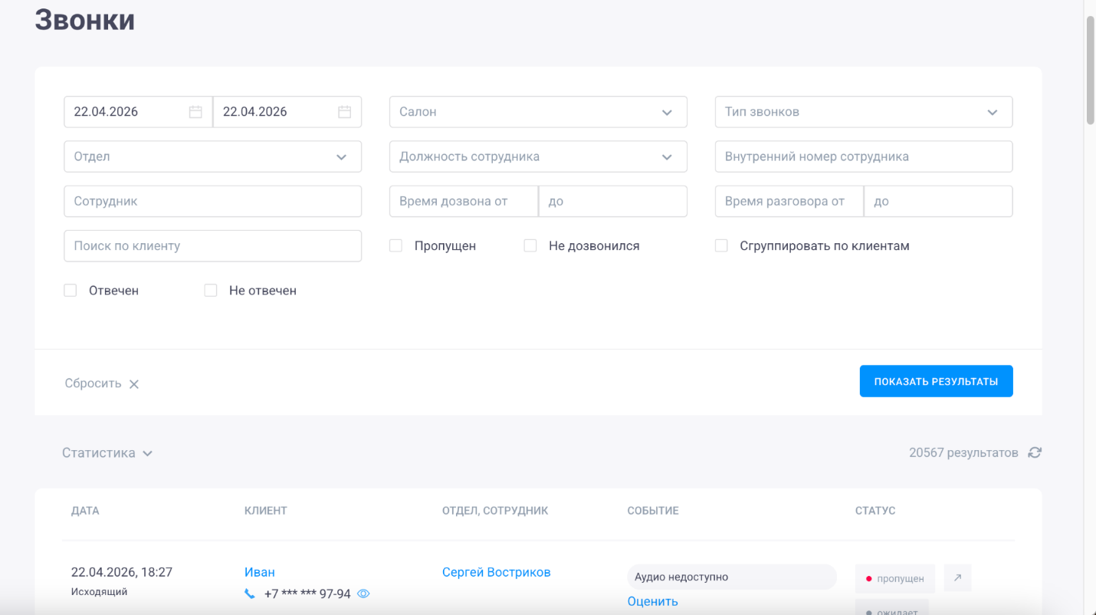
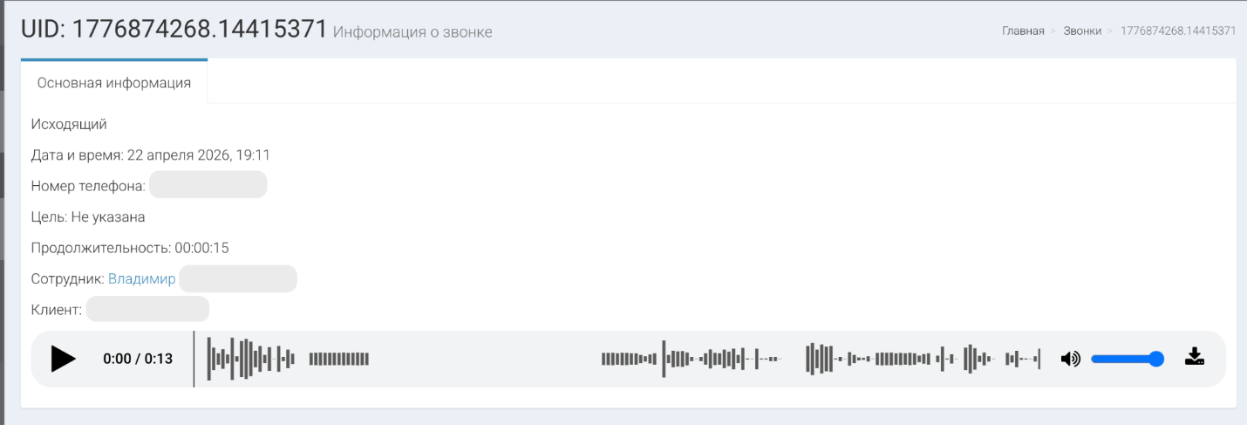
Инструмент «Календарь»
- планирование встреч, звонков, мероприятий;
- напоминания и уведомления о предстоящих событиях;
- возможность переназначения событий;
- визуализация загрузки менеджеров и подразделений.
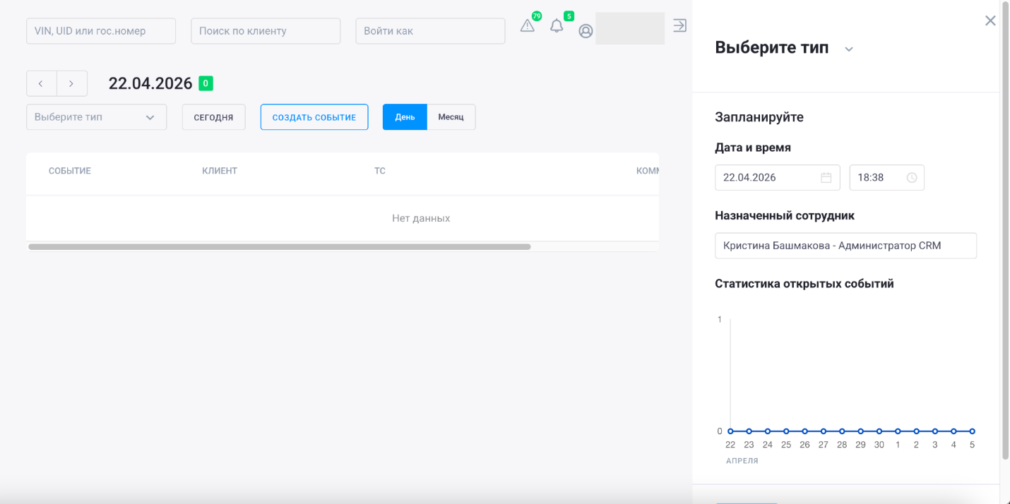
Раздел «Клиенты»
- ведение единой базы клиентов с историей взаимодействий;
- жизненный цикл клиента в CRM: заявки, события, сделки, интересы, лиды;
- тегирование и фильтрация по параметрам (статус, тип ТС, город, салон, количество сделок, оценки, интересы);
- быстрый поиск по базе, импорт/экспорт данных;
- настройка прав доступа к информации о клиентах.
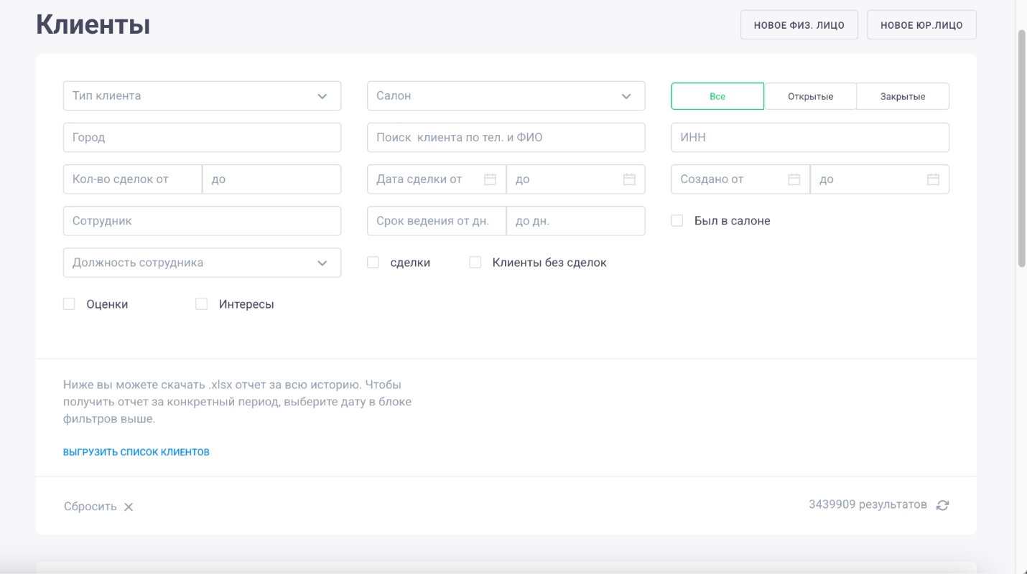

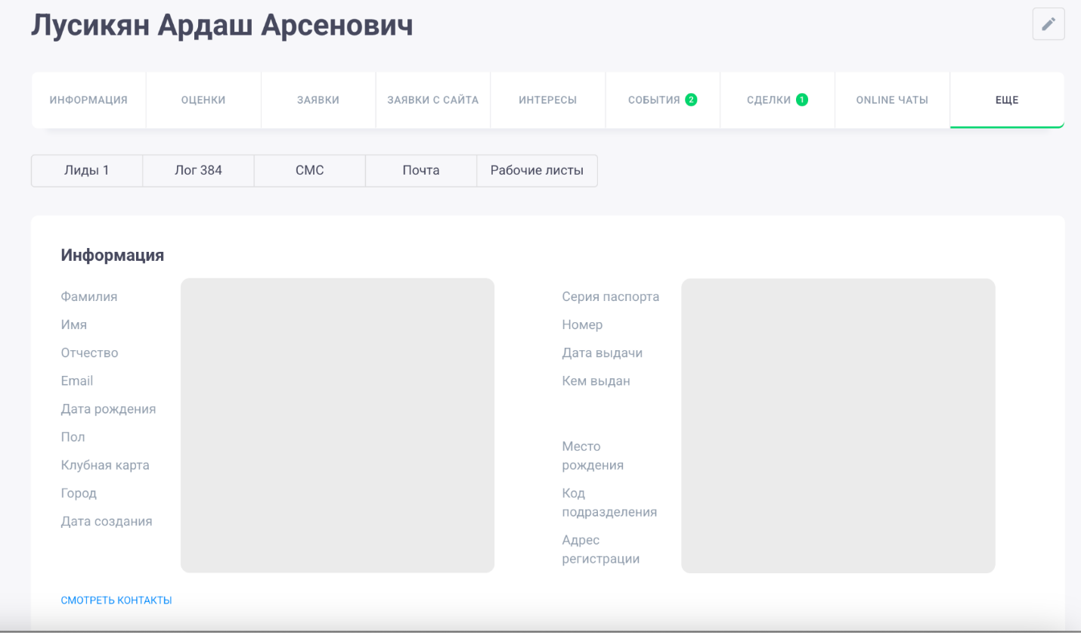
Раздел «Контроль качества»
- система мониторинга соответствия бизнес-процессов установленным стандартам;
- учет и обработка претензий клиентов;
- стандартизированные списки проверок для бизнес-процессов холдинга
- анализ телефонных коммуникаций для повышения эффективности работы.
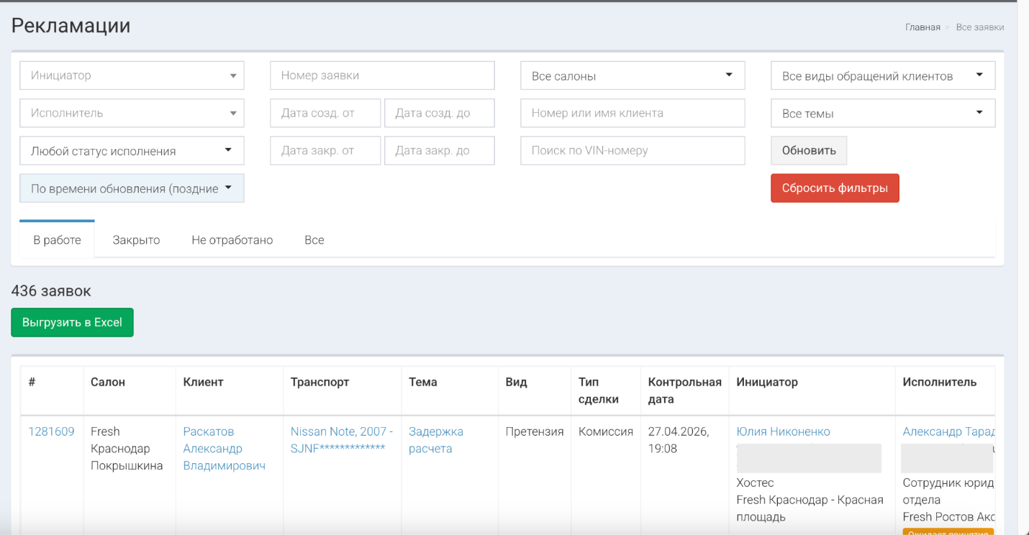
Раздел «Корпоративный портал»
- база сотрудников;
- контактная информация.
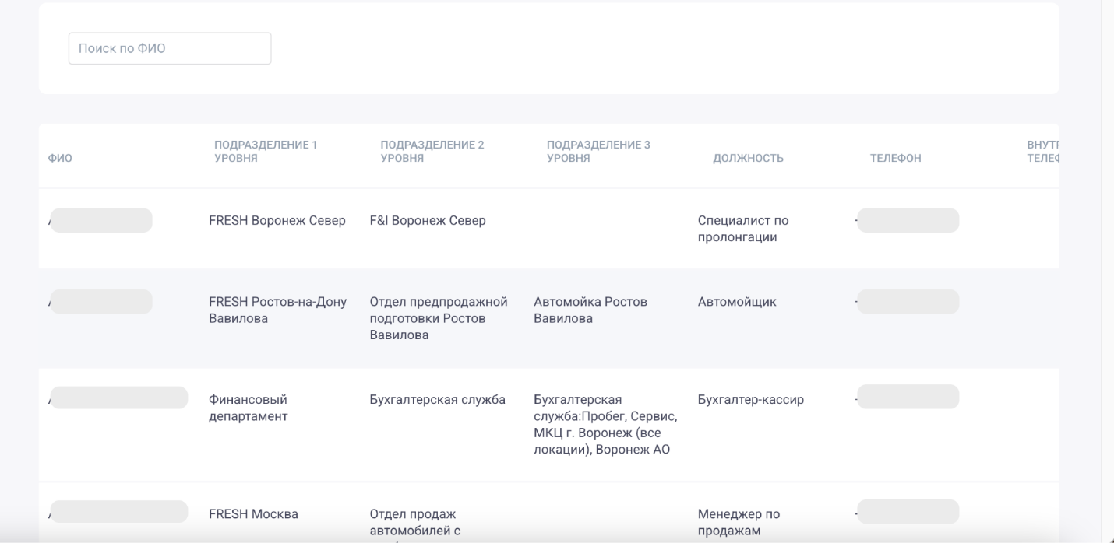
Инструмент «Криминалистика»
- оцифрованные регламенты криминалиста;
- автоматический “светофор” криминалистических чек-листов;
- автоматические комплексные проверки транспортных средств, физических и юридических лиц: проверка истории регистрации ТС в Госавтоинспекции по VIN, нахождение ТС в лизинге, проверка ТС на участие в ДТП, проверка нахождения ТС в розыске по VIN, нахождение ТС в залоге ФНП, проверка ограничений ТС на регистрацию по VIN, проверка исполнительных производств по ИНН физ. лица, проверка сведений о банкротстве физического лица, проверка паспорта РФ в базе недействительных паспортов, проверка исполнительных производств по ИНН юр. лица, проверка сведений о банкротстве юридического лица. проверка штрафов в Госавтоинспекции, проверка ЭПТС, проверка арбитражных дел:
- проверка АМТС, общая оценка (риски и рекомендации по устранению);
- аналитики, контроль за исполнением;
- черные списки.
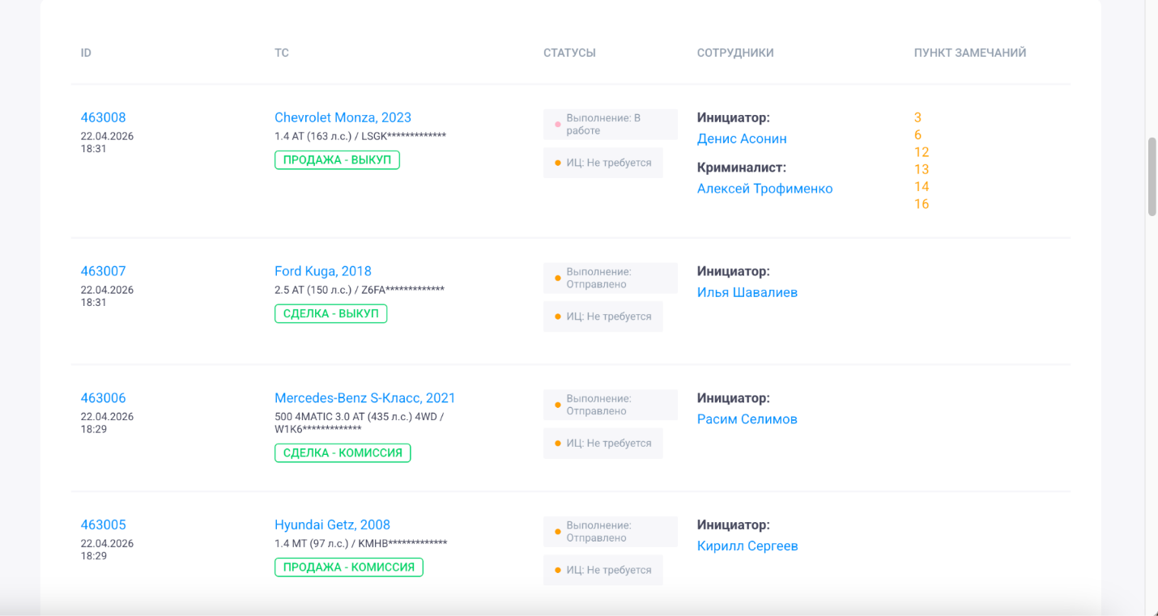

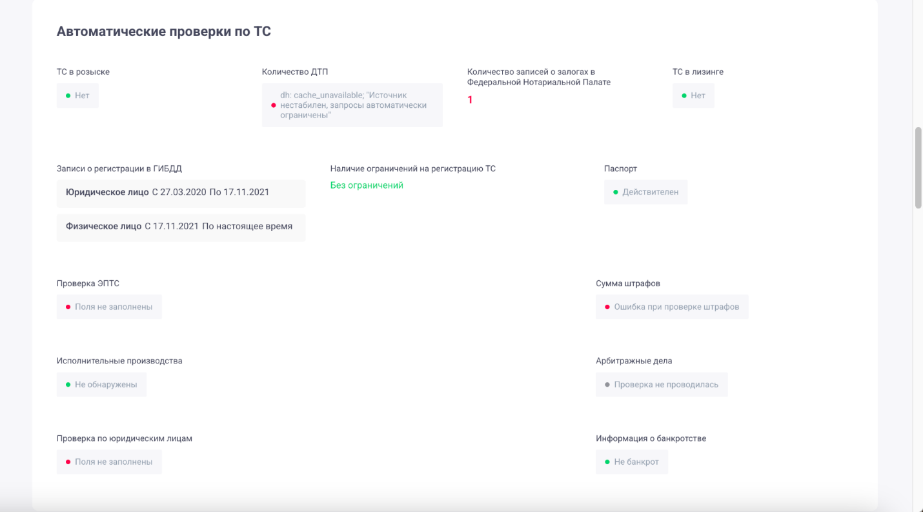
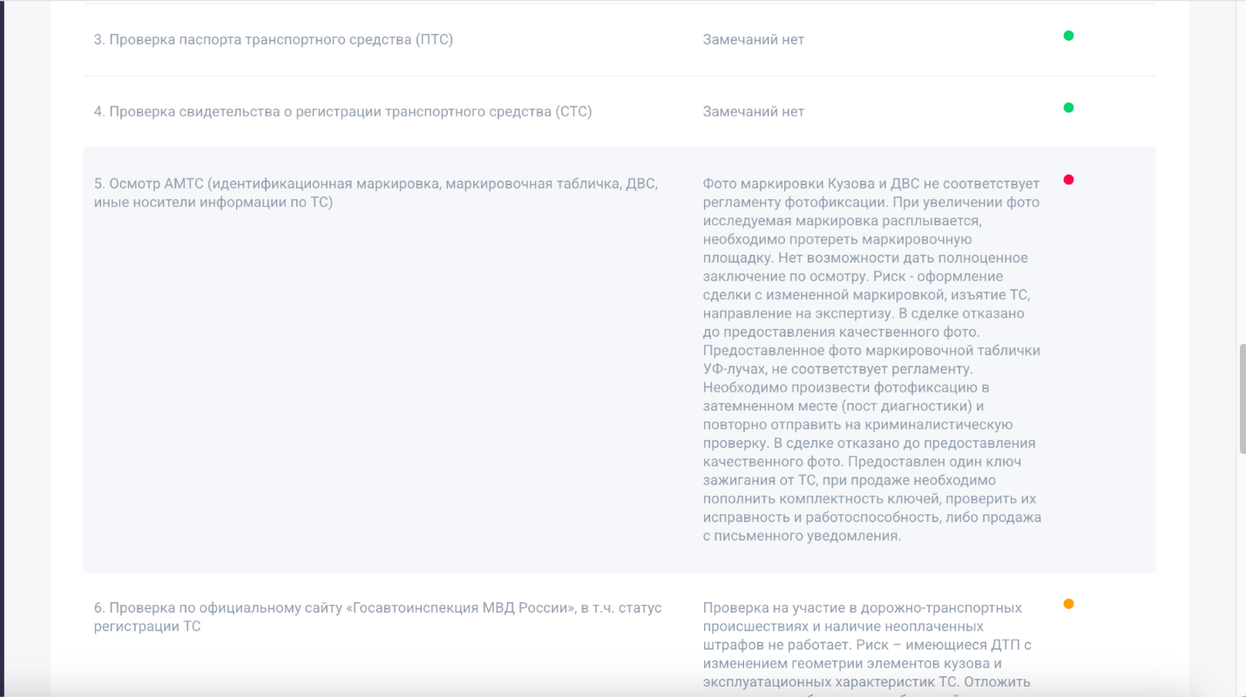
Инструмент «Наработки»
- регистрация входящего ТС в системе (оценка ТС);
- автоматическое распознавание документов (ПТС, СТС, ЭПТС)
- первичный осмотр и фотофиксация;
- проверка юридической чистоты ТС (криминалистика);
- проверка технического состояния ТС (диагностика);
- формирование предварительной оценки и согласование с клиентом;
- создание сделки поставки (выкуп/комиссия);
- хронология регистрации транспортного средства в CRM;
- логирование изменений ТС в CRM.
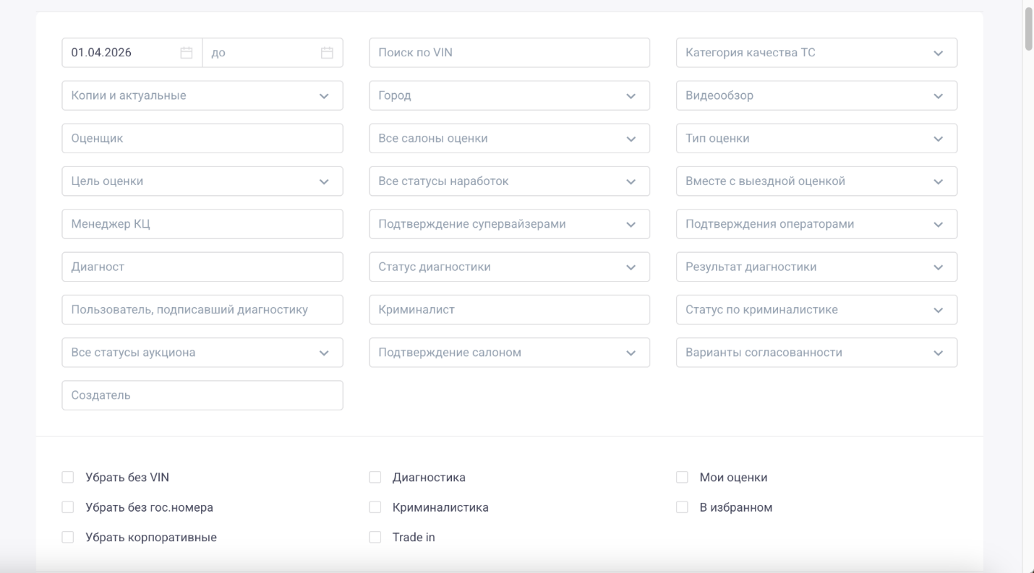
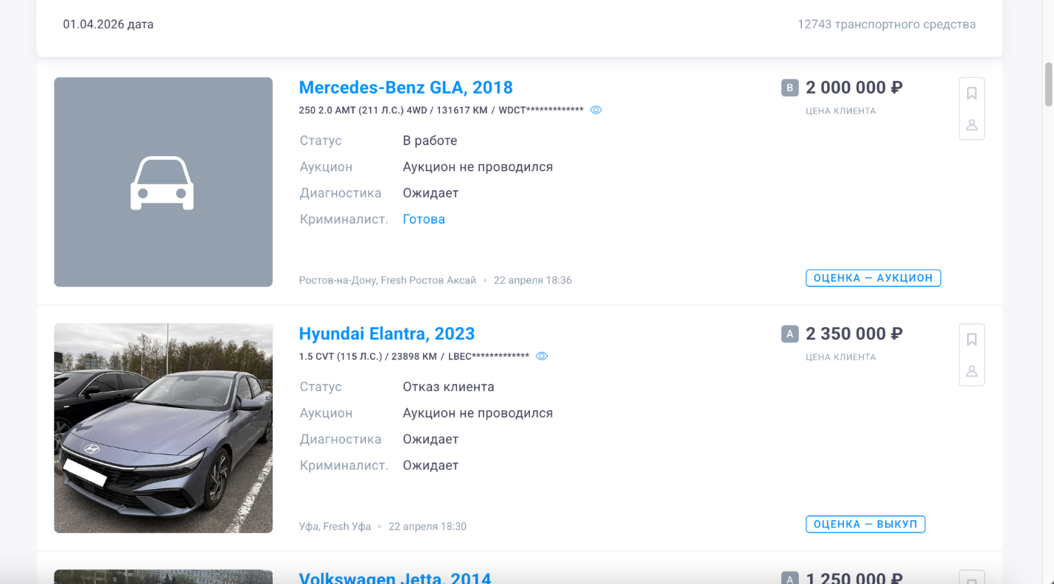
Раздел «Отчеты»
- Отчет по поставкам
- Отчет по продажам
- GROI
- Сводные отчеты
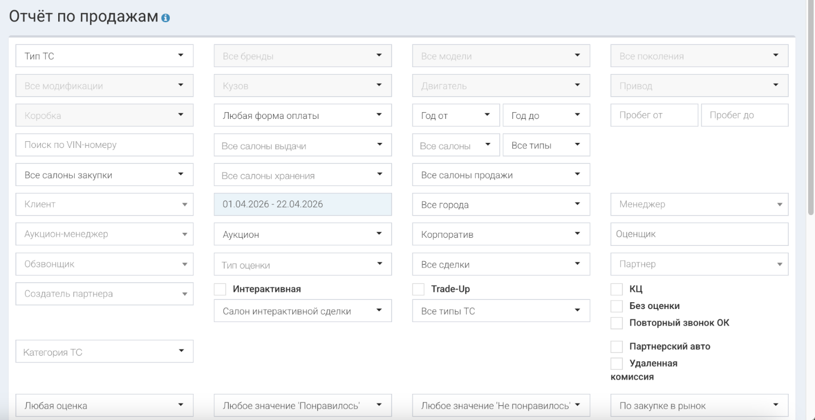
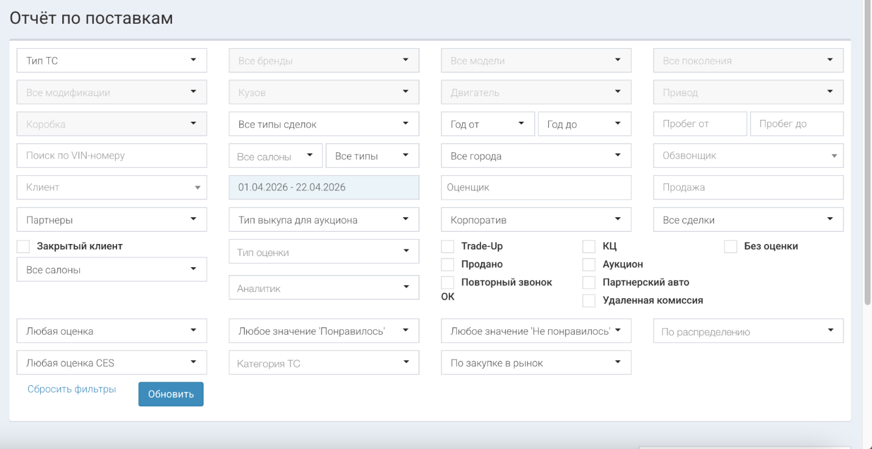
Раздел «Пользователи»

- управление пользователями CRM (ролевая модель);
- операторы чатов (интеграция с инструментом «БАЧАТА»)
- партнеры (возможность использования ограниченного функционала CRM для внешний пользователей)
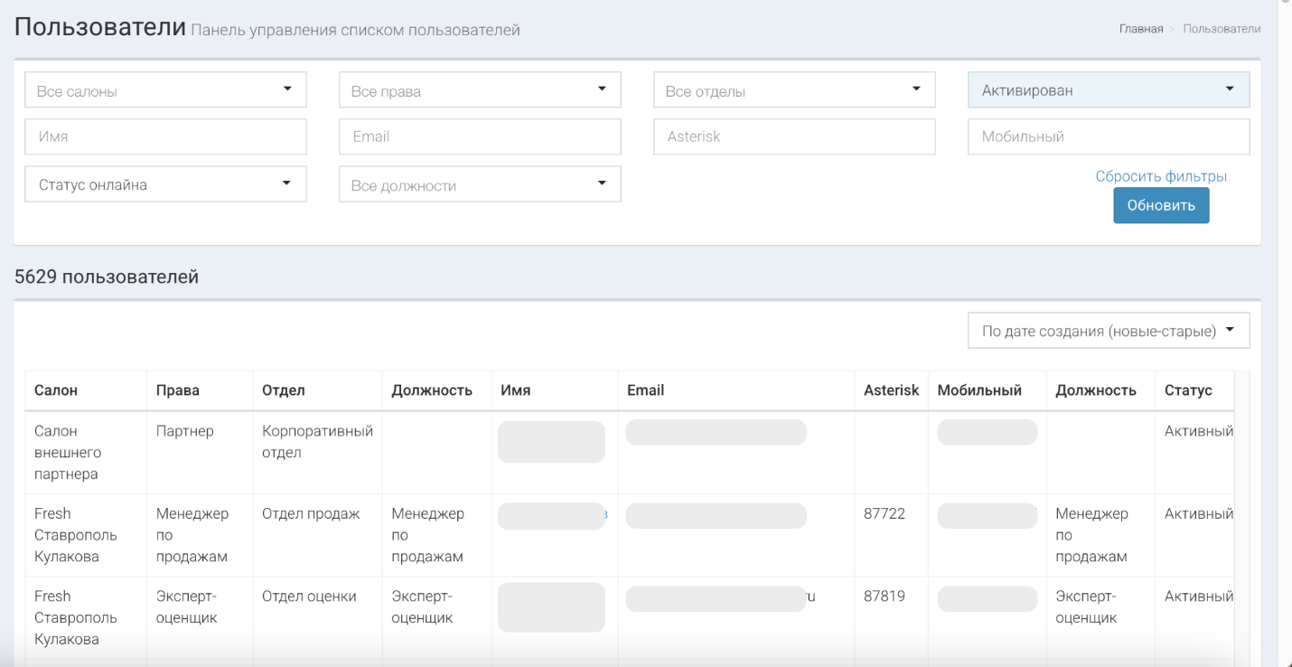
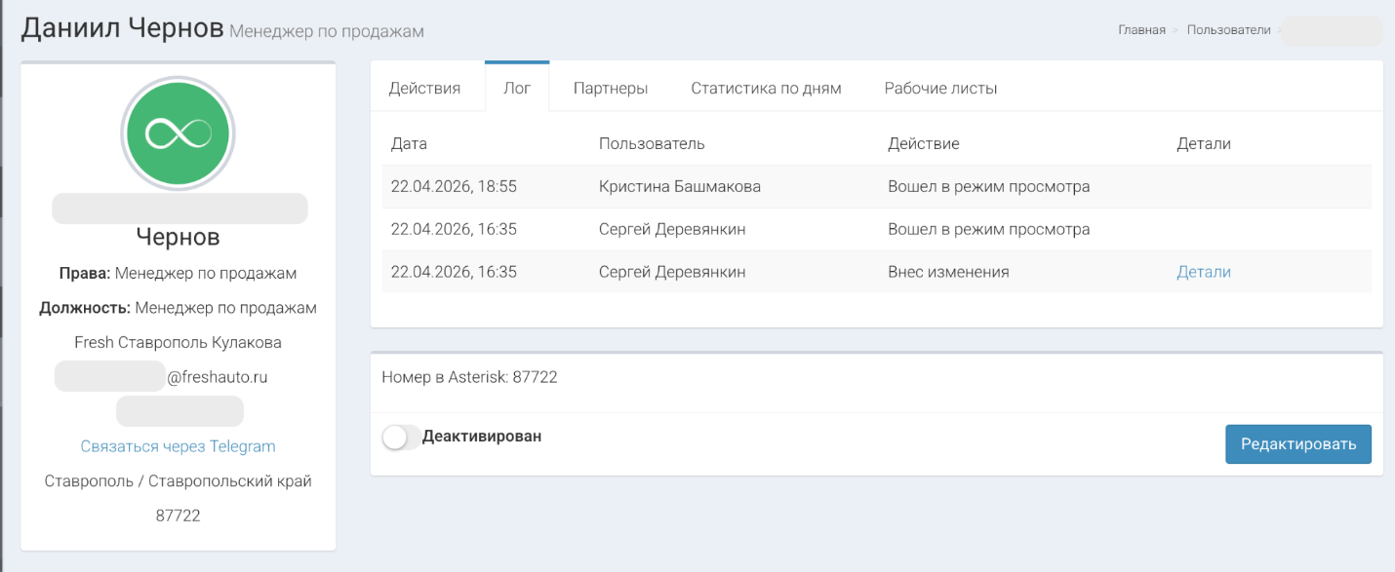
Инструмент «Рынок»
- оперативная оценка рыночной стоимости ТС;
- конкурентоспособность предложений клиенту на основе автоматического сбора и анализа объявлений о продаже похожих авто, или по заданным параметрам;
- визуализация метрик, аналитика, выявление отклонений;
- формирование рекомендаций по ценообразованию;
- отчетность и мониторинг конкурентной цены.
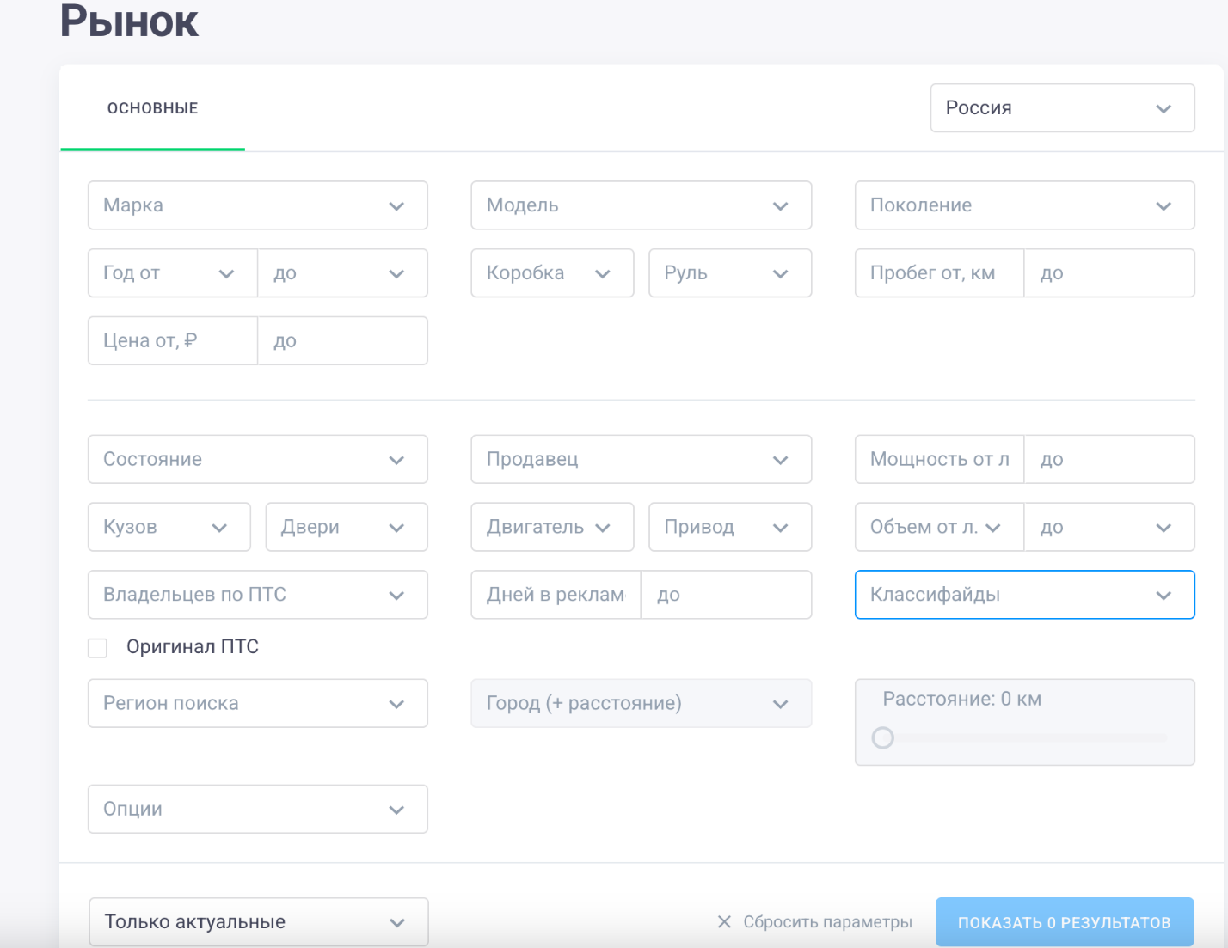
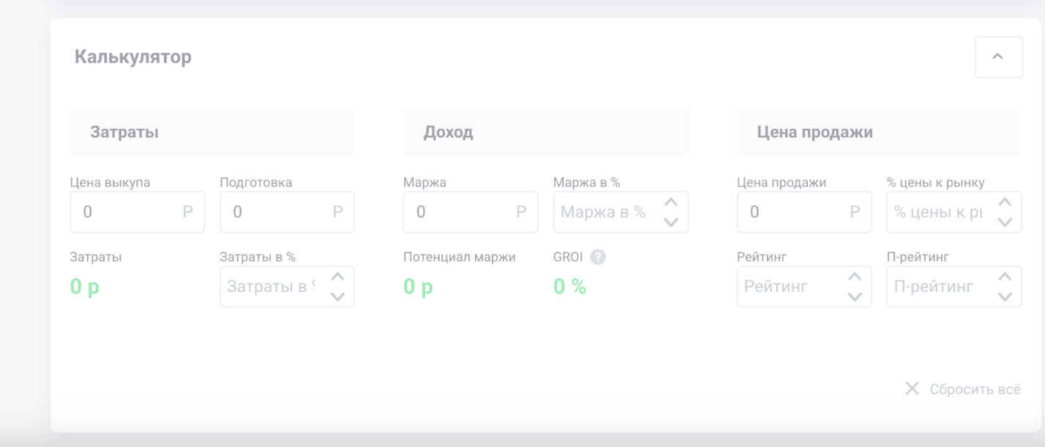
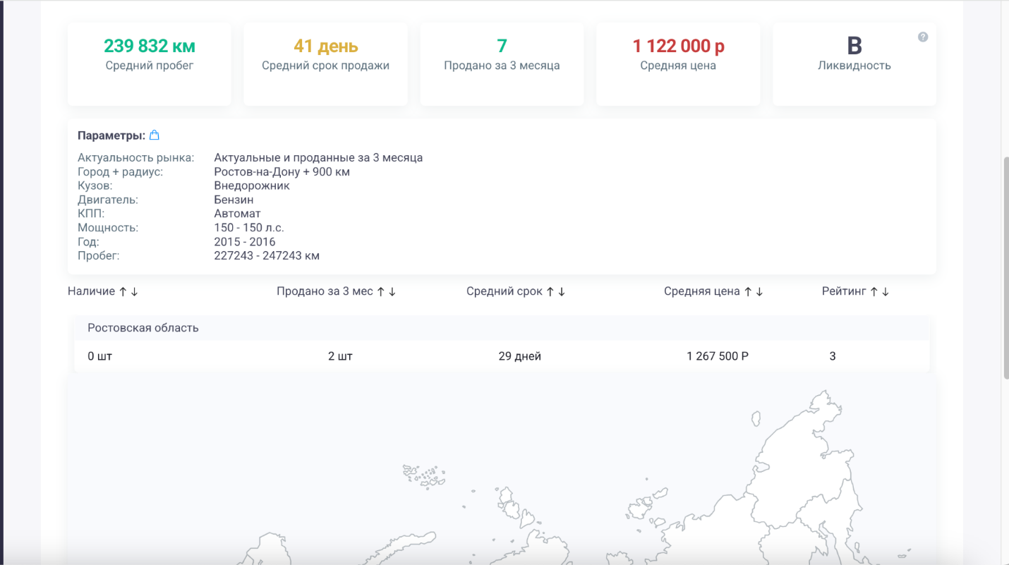
Раздел «Сделки»
- создание, учет, контроль и анализ сделок поставок/продаж
- отслеживание этапов сделок поставок/продаж
- учет финансовых условий продажи и документооборот;
- интеграция с 1С (оформление сделок);
- аналитика условий поставок/продаж, аналитика;
- кроссфункциональность продаж/поставок (trade-in, trade-up).

Инструмент «Склад»
- учет ТС (создание карточки каждого, фиксация текущего статуса, перемещение между локациями, подготовка, вывод в рекламу, условия продажи, условия поставки);
- работа со складом (переоценка, состояние);
- интеграция с КарКопи (публикация ТС на классифайды: Авито.ру, Авто.ру, Дром.ру);
- аналитика склада (количество дней на складе, отклонение цены от рынка, количество переоценок), отчеты.
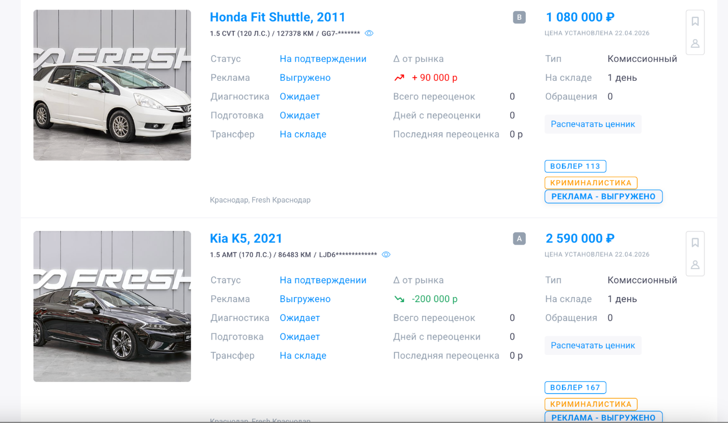
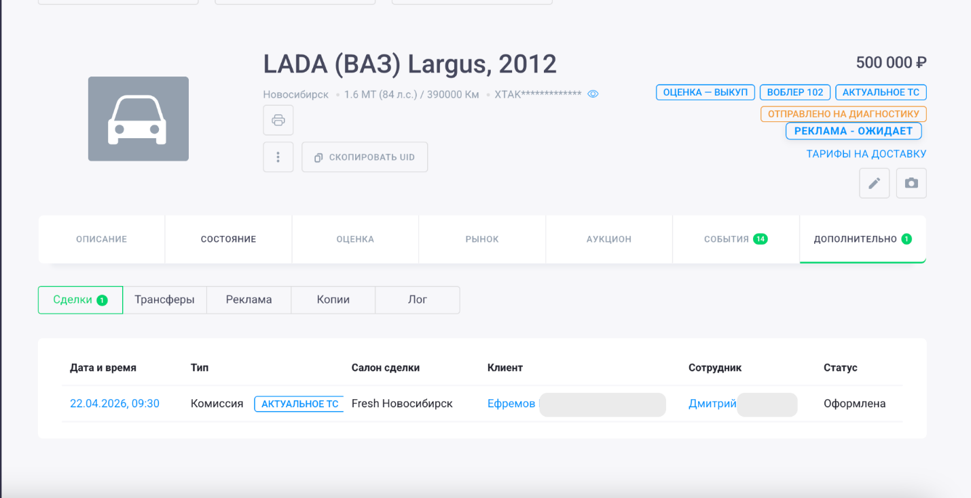
Инструмент «События»
- аналитика событий по типам: входящий звонок, визит, планируемый звонок, планируемый визит, исходящий звонок, расчет, аудит, событие по ТС, напоминание, онлайн-чат и пр.);
- анализ эффективности менеджера;
- отчеты и аналитика.
Инструмент «Трансферы»
- создание и учет заявок на трансфер;
- планирование маршрутов и ресурсов;
- контроль статусов и этапов перемещения;
- учет затрат и фиксация документов;
- история перемещений ТС.
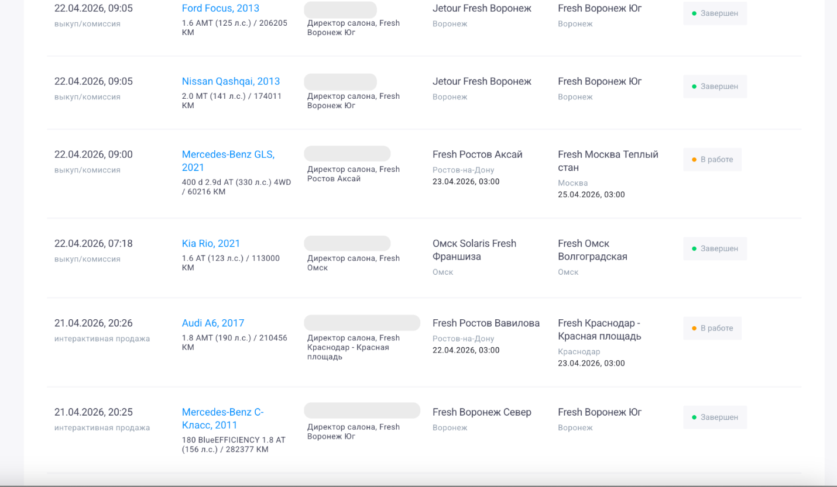
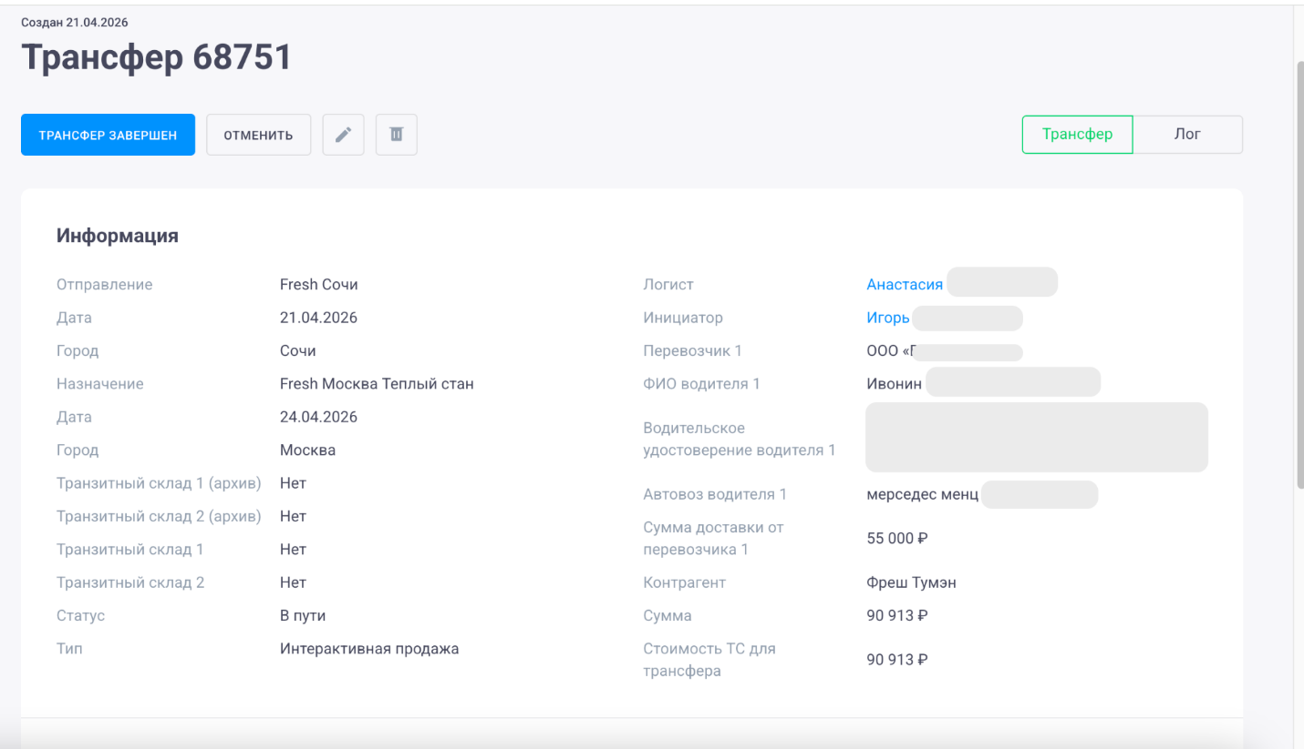
Раздел «Управление»
Раздел «Управление» предназначен для полного администрирования CRM-системы: создания городов, локаций, управления пользователями, контроля доступа и мониторинга работы системы.
В рамках раздела создаются и редактируются учётные записи сотрудников, назначаются роли и права доступа (например, администратор CRM, аналитик, эксперт-оценщик, менеджер по продажам, маркетолог, оформитель и пр.). Предусмотрена возможность активации и деактивации аккаунтов. Контролируются действия в рамках записей — просмотр, редактирование, удаление, экспорт.
Мониторинг и аудит обеспечивают просмотр журнала действий пользователей — кто, когда и какие изменения внес в инструменты CRM. Отслеживается активность сотрудников: время входа, длительность сессий, выполненные операции.
Также настраиваются уведомления и оповещения: создаются шаблоны SMS-визиток и прочие SMS для разных событий, синхронизируются каналы онлайн-чатов (интеграция с сервисом «Бачата»).

